2007年行政职业能力测验预测试卷五
说明
这项测验共有五个部分，135道题，总时限为120分钟。各部分不分别计时，但都给出了参考时限，供你参考以分配时间。
请在机读答题卡上严格按照要求填写好自己的姓名、报考部门，涂写准考证号。
请仔细阅读下面的注意事项，这对你获得成功非常重要：
1．题目应在答题卡上作答，不要在题本上作任何记号。
2．监考人员宣布考试开始时，你才可以开始答题。
3．监考人员宣布考试结束时，你应立即放下铅笔，将试题本、答题卡和草稿纸都留在桌上，待监考老师确认数量无误、允许离开后，然后离开。
如果你违反了以上任何一项要求，都将影响你的成绩。
4．在这项测验中，可能有一些试题较难，因此你不要在一道题上思考时间太久，遇到不会答的题目，可先跳过去，如果有时间再去思考。否则，你可能没有时间完成后面的题目。
5．试题答错不倒扣分。
6．特别提醒你注意，涂写答案时一定要认准题号。严禁折叠答题卡!

停！请不要往下翻！听候监考老师的指示。
否则，会影响你的成绩。

第五部分资料分析
(共20题，参考时限20分钟)

所给出的图、表或一段文字均有5个问题要你回答。你应根据资料提供的信息进行分析、比较、计算和判断处理。
请开始答题：
一、根据下列文字资料116～120题。
虽然受到国家对一些投资过热的重点行业实行严格控制的影响，但由于国家对西部农业、能源、交通、水利以及教育、卫生等社会事业的支持与投入继续加大，同时西部各省区市也加大了地方投资力度，西部地区2004年的固定资产投资继续保持较高的增长速度。全年完成固定资产投资（不含农村和城乡个体投资，下同）12129.36亿元，比上年增长28.8%，高于全国增速3个百分点。
在西部各省区市中，固定资产投资总量最多的是四川省，共完成投资2377.76亿元，占西部投资总量的19.6%；其次是内蒙古，共完成投资1715.05亿元，占西部的14.1%；重庆完成投资1456.50亿元，占西部投资总量的12.0%，排在第三位。
除新疆、贵州和甘肃外，西部其他地区2004年固定资产投资增长速度都在20%以上，内蒙古、广西的固定资产投资增幅超过30%，分别比上年增长53.0%和31.3%，分列西部投资增幅的前两位；重庆和云南的固定资产投资增长速度均为29.0%，并列居于西部第三位。
116.西部地区2004年固定资产投资额为（ ）。
A.12129.39亿元 B.2377.76亿元
C.1456.50亿元 D.12129.36亿元
117.西部各省区市中，固定资产投资总量位居第二位的是（ ）。
A.四川 B.重庆
C.内蒙古 D.广西
118.西部地区2003年固定资产投资额约为（ ）。
A.9417.2亿元 B.3493.3亿元
C.9411.8亿元 D.3493.3
119.内蒙古自治区2003年固定资产投资额约为（ ）。
A.1120.95亿元 B.1120.95
C.1487.62亿元 D.1487.62
120.下列表述正确的是（ ）。
A.重庆和云南2004年固定资产投资总量及增长速度并列居于西部第三位
B.甘肃省2004年社会固定资产投资增幅位列西部地区倒数第一位
C.2003年西部地区某些行业出现投资过热现象
D.四川省2004年社会固定资产投资总额及增幅均居西部地区第一位

二、根据下表回答121～125题。
某日全国几个主要城市的天气预报
城市 | 天气 | 最高气温 | 最低气温
深圳 | 晴 | 29℃ | 15℃
广州 | 雷阵雨 | 32℃ | 11℃
烟台 | 多云 | 19℃ | 8℃
石家庄 | 晴 | 27℃ | 22℃
长春 | 多云 | 11℃ | 3℃

121.这一天，温度最低的城市是（ ）。
A.深圳 B.烟台 C.石家庄 D.长春
122.在这一天，温差最小的城市是（ ）。
A.深圳 B.广州 C.烟台 D.石家庄
123.天气是晴的城市有（ ）。
A.深圳和烟台 B.深圳和石家庄
C.烟台和长春 D.深圳和长春
124.烟台的最高温度比长春的最低温度高出（ ）。
A.16℃ B.8℃ C.5℃ D.3℃
125.五个城市的平均最高温度为（ ）。
A.22℃ B.24℃ C.20℃ D.23.6℃
三、根据下面统计图，回答第126～130题：
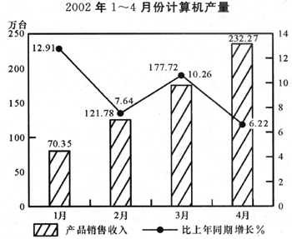
126. 2002年1月，计算机产量为( )。
A．62.21万台 B．121.78万台
C．177.72万台 D．70.35万台
127. 2002年2月，计算机产量比2001年2月增长( )%。
A．7.64 B．12.91
C．10.26 D．6.22
128. 2002年4月，计算机产量比2002年3月多( )。
A．20% B．30%
C．40% D．50%
129. 2002年，计算机产量比上年同期下降最多的是几月份?( )
A．1 B．2 C．3 D．4
130. 2001年2月，计算机产量为( )万台。
A．113 B．103 C．93 D．131

四、根据下表回答第131～135题：
大阪府劳动者家庭五个等级各自的收入比重
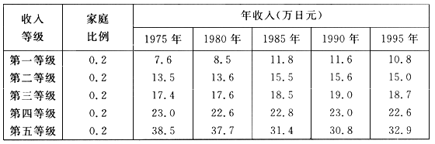
131. 第一等级1990年收入比1980年收入增加( )。
A．26.8% B．36.5% C．38.2% D．41.13%
132. 1995年第五等级的年收入比第一等级的年收人多( )万日元。
A．22.1 B．17.9 C．14.2 D．10.3
133. 五个等级年收入普通提高的幅度最大的是( )。
A．1980年 B．1985年 C．1990年 D．1995年
134. 第五等级比第一等级年收入增加幅度最大的是( )。
A．1980年 B．1985年 C．1990年 D．1995年
135. 年收入从1975到1995年一直比较稳定的是( )。
A．第一等级和第二等级 B．第二等级和第三等级
C．第三等级和第四等级 D．第四等级和第五等级

- ※※全部测验到此结束※※※

